Информация
МБОУ «Верхне Кубинская школа»
Вожегодского муниципального района
Вологодской области

МБОУ «Верхне-Кубинская школа» расположена на территории сельского поселения Нижнеслободское Вожегодского муниципального района в на восток от районного центра п. Вожега, в д.Холдынка. Холдынка — деревня в Вожегодском районе Вологодской области на реке Муж.
Расстояние по автодороге до районного центра Вожеги — 50,5 км.
Расстояние до Вологды — 220 км.
Численность населения в 2021 г. составляет 490 чел.
История Верхне-Кубинской школы берёт своё начало с 1874 года. До этого времени крестьянские дети обучались в церковно-приходских школах, затем, наряду с церковными школами, создавались земские школы (народные училища). В 1926 году школа стала называться ШКМ (школа крестьянской молодежи). В 1933 году школа становится неполной средней, в 1938 году - средней.
В 2016г. школа становится основной. С 2020г. в результате реорганизации МБОУ «Ючкинская школа» в форме присоединения к МБОУ «Верхне-Кубинская школа» учреждение осуществляет образовательную деятельность по двум адресам: в д Холдынка и поселке Ючка.
На 1 сентября 2021г. в школе обучается 57 обучающихся, 10 воспитанников охвачены дошкольным образованием: 3 в группе кратковременного пребывания в режиме работы до 4-х часов и 7 в дошкольной группе; образовательный процесс осуществляют 24 работника, в том числе 14 педагогических работников (из них учителей – 10 чел.).
Школу посещают дети сельского поселения Нижнеслободское, сельского поселения Мишутинское и сельского поселения Ючкинское. Для 12 обучающихся организован ежедневный подвоз на школьном автобусе, 20 детей проживают в пришкольном интернате.
Школа принята в эксплуатацию в 1990 г., 2-х этажное здание в кирпичном исполнении с цокольным этажом. Учреждение имеет все виды благоустройства.
Нижнеслободское поселение— это историческое наследие, замечательная природа, Особой притягательностью обладает озеро Черное. Считается, что вода в нем обладает чудодейственной целебной силой.
Основа экономической деятельности в поселении— сельскохозяйственная деятельность и заготовка леса.
На территории поселения функционирует сельхозпредприятие ООО «СПК имени Ленина». Это самое крупное и перспективное хозяйство на территории Вожегодского района, а также с сельская библиотека, Дом культуры, Верхне-Кубинский ФАП, Вожегодский лесхоз.
Педагогическим работникам, работающим в сельской местности, предоставляется ежемесячная денежная компенсация расходов на оплату жилого помещения, отопления, освещения в размере 100 процентов платы за занимаемую общую площадь жилого помещения, 100 процентов платы за отопление и 38% за освещение. 25% должностного оклада за работу в сельской местности.
Лицам, проживающим в домах, не имеющих центрального отопления, и не пользующимся мерами социальной поддержки по оплате отопления в форме ежемесячной денежной компенсации, предоставляется ежегодная денежная компенсация на приобретение твердого топлива в размере 5000 рублей.
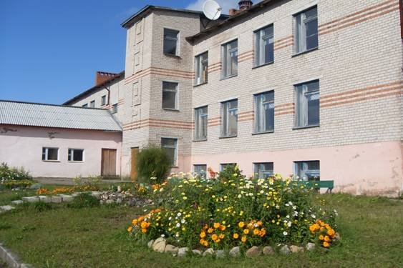
Здание МБОУ «Верхне-Кубинская школа»

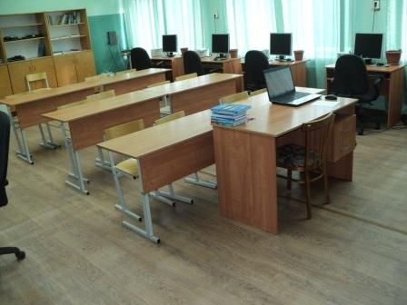
Учебный кабинет

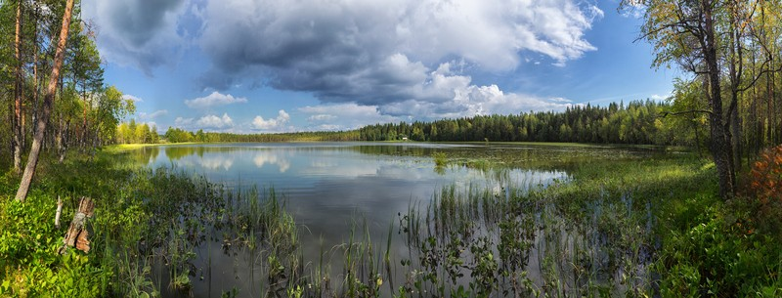

Особой притягательностью обладает озеро Черное.
Считается, что вода в нем обладает чудодейственной целебной силой.

